Α′ ΣΥΛΛΟΓΟΣ ΕΚΠΑΙΔΕΥΤΙΚΩΝ Π.Ε. ΠΕΙΡΑΙΑ
“ΡΗΓΑΣ ΦΕΡΑΙΟΣ”
ΤΖΑΒΕΛΛΑ ΚΑΙ ΑΛΕΞΑΝΔΡΟΥ 1 , ΠΕΙΡΑΙΑΣ 18533
e-mail: info@rigasfereospeiraias.gr http://www.rfp.gr

ΠΕΙΡΑΙΑΣ 05/11/2022, Α.Π: 77

ΠΡΟΣ: ΤΑ ΜΕΛΗ ΤΟΥ ΣΥΛΛΟΓΟΥ

Θέμα: Εκδήλωση Συλλόγου - Δικαιώματα αναπληρωτών-νεοδιόριστων εκπαιδευτικών και συλλογικές διεκδικήσεις

Συνάδελφοι, συναδέλφισσες,
Ο Σύλλογός μας σας καλεί όλους και όλες την Πέμπτη 10 Νοεμβρίου, στις 6 μμ, στο 15^{ο} Δ.Σχ. Πειραιά (Μουτσοπούλου & Χρυσοστόμου Σμύρνης, στα Καμίνια) σε ενημερωτική εκδήλωση με θέμα:
«Δικαιώματα αναπληρωτών-νεοδιόριστων εκπαιδευτικών
και συλλογικές διεκδικήσεις»

Στη συνέχεια, για το καλωσόρισμα των νέων συναδέλφων, θα ακολουθήσει γλεντάκι με ζωντανή μουσική από συναδέλφους του Συλλόγου μας. Θα υπάρχουν φυσικά κρασάκι και τσίπουρο!

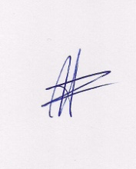  Ο ΠΡΟΕΔΡΟΣ  ΜΑΡΙΟΣ  ΧΑΔΟΥΛΗΣ | 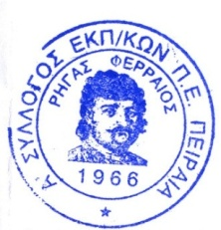  ΓΙΑ ΤΟ Δ.Σ. | Ο ΓΕΝ. ΓΡΑΜΜΑΤΕΑΣ  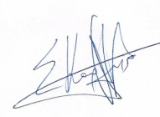  ΣΩΤΗΡΗΣ  ΚΑΡΛΗΣ

